**ĐẠI HỌC BÁCH KHOA HÀ NỘI**

VIỆN CÔNG NGHỆ THÔNG TIN & TRUYỀN THÔNG

-----🙞🙜🕮🙞🙜-----



**THIẾT KẾ PHẦN MỀM**

HỌC PHẦN: ĐỒ ÁN TỐT NGHIỆP CỬ NHÂN

ĐỀ TÀI: XÂY DỰNG HỆ THỐNG XEM PHIM ONLINE TÍCH HỢP VỚI HỆ THỐNG GỢI Ý

Sinh viên: Nguyễn Danh Nam

MSSV: 20166477 CN-CNTT K61

Giảng viên hướng dẫn: TS. Nguyễn Nhật Quang

# 1. Giới thiệu

## 1.1. Mục đích của tài liệu

Tài liệu này được viết để miêu tả về thiết kế phần mềm cho hệ thống xem phim online Vietflix. Các thông tin về thiết kế bao gồm: thiết kế kiến trúc tổng thể của hệ thống, mô tả chi tiết thiết kế các lớp, phân tích các lớp tham gia các ca sử dụng, thiết kế giao diện người dùng và thiết kế cơ sở dữ liệu.

## 1.2 Cấu trúc tài liệu

Nội dung chính của tài liệu bao gồm:

* Kiến trúc tổng thể.
* Phân tích cấu trúc và hành vi của các lớp tham gia ca sử dụng.
* Thiết kế lớp.
* Thiết kế giao diện.
* Thiết kế cơ sở dữ liệu.

# 2. Phân tích cấu trúc và hành vi của các lớp tham gia ca sử dụng

Sau đây là danh sách biểu đồ lớp và biểu đồ trình tự cho từng ca sử dụng của hệ thống.

2.1 Đăng ký tài khoản

2.2 Đăng nhập

2.3 Đăng xuất

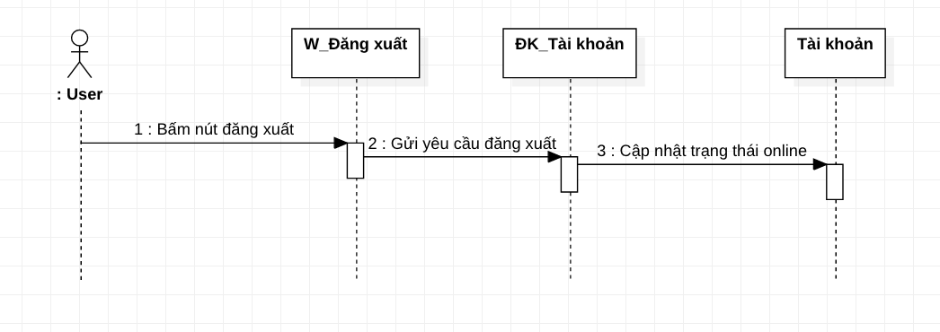

2.4 Lấy lại mật khẩu

2.5 Chỉnh sửa thông tin cá nhân

2.6 Tìm kiếm

2.7 Xem thông tin phim

2.8 Xem trực tuyến

2.9 Like phim

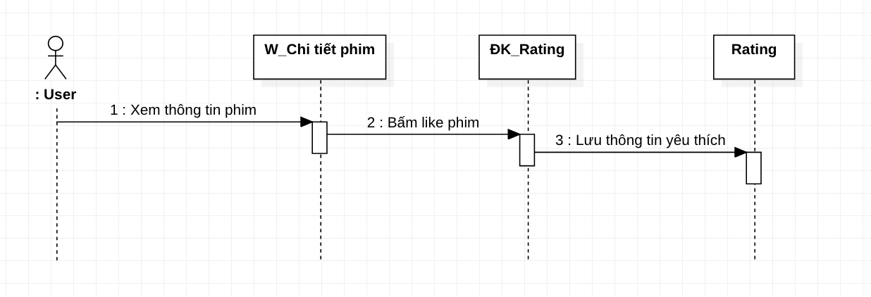

2.10 Dislike phim

2.11 Rate phim

2.12 Bình luận

2.13 Chia sẻ phim

2.14 Loại bỏ phim yêu thích

2.15 Nhận gợi ý phim

2.16 Thêm phim

2.17 Xem chi tiết phim

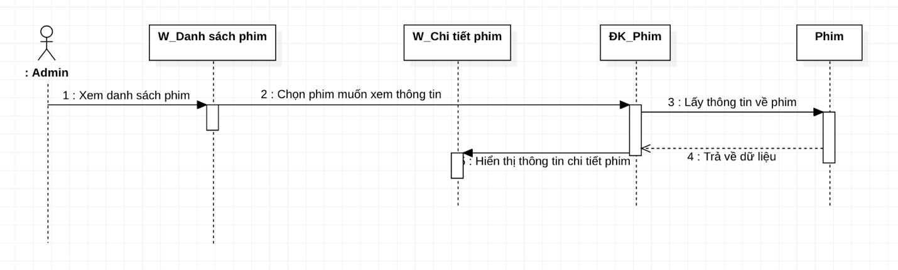

2.18 Sửa thông tin phim

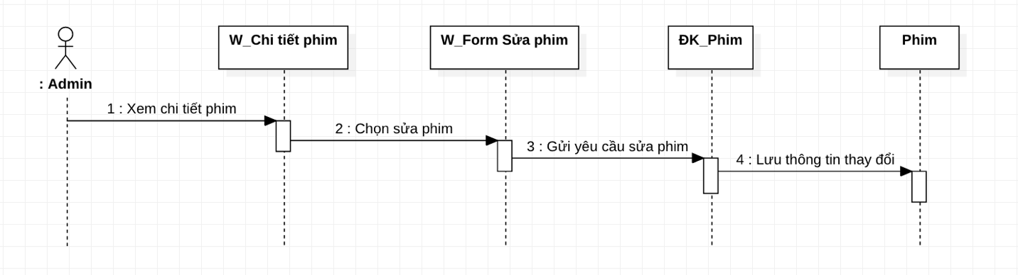

2.19 Xoá phim

2.20 Tìm kiếm thể loại phim

2.21 Xem thông tin thể loại phim

2.22 Thêm thể loại phim

2.23 Sửa thể loại phim

2.24 Xoá thể loại phim

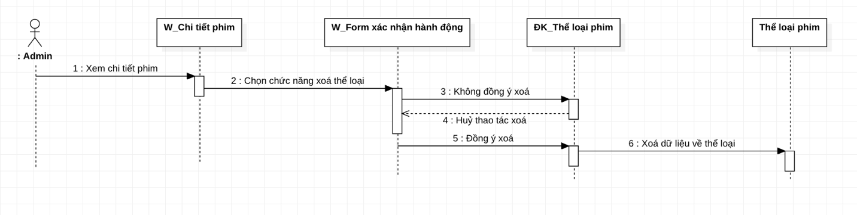

2.25 Tìm kiếm người dùng

2.26 Xem thông tin người dùng

2.27 Cấp quyền quản trị

2.28 Xoá quyền quản trị

2.29 Khoá người dùng

2.30 Mở khoá người dùng

2.31 Xem thống kê

2.32 Ẩn bình luận

2.33 Thêm thông báo

2.34 Xem chi tiết thông báo

2.35 Sửa thông báo

2.36 Xoá thông báo

# 3. Kiến trúc tổng thể

## 3.1 Mô hình kiến trúc hoạt động của hệ thống

Hệ thống hoạt động trên nền tảng web với mô hình như sau:

Hình . Mô hình kiến trúc hoạt động của hệ thống

Mô tả:

(1) Người dùng yêu cầu tới 1 trang thông qua URL.

(2) Angular application nhận yêu cầu và gọi các APIs tới Controller của back-end để lấy dữ liệu cho việc tạo ra View.

(3) Controller yêu cầu lấy dữ liệu từ Model.

(4) Model truy vấn vào Database để lấy dữ liệu.

(5) Controller gọi API của Recommendation System Engine để lấy dữ liệu về gợi ý phim.

(6) View trả về giao diện cho người dùng.

## 3.2 Sơ đồ triển khai hệ thống

Hình . Sơ đồ triển khai hệ thống

Mô tả:

* Angular application được Front-end server trả về cho trình duyệt khi truy nhập vào URL của hệ thống xem phim.
* Angular application và Back-end server giao tiếp với nhau bằng các APIs của Back-end server cung cấp.
* Dữ liệu của hệ thống được lưu trong cơ sở dữ liệu MySQL server.
* Recommendation System Server xử lí quá trình gợi ý phim và cung cấp các APIs để Back-end server có thể lấy được dữ liệu.

# 4. Thiết kế lớp

Biểu đồ mô hình các gói của hệ thống ứng với mô hình MVC:

**Gói View:**

**Chi tiết các lớp:**

|  |  |  |
| --- | --- | --- |
| **W_Form Đăng ký** | | |
| *Mô tả: Form đăng ký tài khoản* | | |
| **Tên thuộc tính/phương thức** | **Mô tả thuộc tính/phương thức** | **Phạm vi truy cập** |
| name: string | **Tên của người dùng** | **Public** |
| email: string | Địa chỉ email của tài khoản | Public |
| password: string | Mật khẩu của tài khoản | public |
| repeat_password: string | Nhập lại mật khẩu vừa được nhập ở password | public |
| create_account(): void | Gửi yêu cầu tạo tài khoản | public |
| login():void | Trở về form đăng nhập |  |

|  |  |  |
| --- | --- | --- |
| **W_Form Đăng nhập** | | |
| *Mô tả: Form đăng ký đăng nhập* | | |
| **Tên thuộc tính/phương thức** | **Mô tả thuộc tính/phương thức** | **Phạm vi truy cập** |
| email: string | Email của tài khoản | public |
| password: string | Mật khẩu của tài khoản | public |
| login(): void | Gửi yêu cầu đăng nhập | public |
| signup(): void | Hiển thị form đăng ký | pubic |
| reser_password(): void | Mở form lấy lại mật khẩu | public |

|  |  |  |
| --- | --- | --- |
| **W_Form Lấy lại mật khẩu** | | |
| *Mô tả: Form lấy lại mật khẩu* | | |
| **Tên thuộc tính/phương thức** | **Mô tả thuộc tính/phương thức** | **Phạm vi truy cập** |
| email: string | Email của tài khoản muốn lấy lại mật khẩu | public |
| reset_password(): void | Gửi yêu cầu lấy lại mật khẩu | public |

|  |  |  |
| --- | --- | --- |
| **W_Thông tin cá nhân** | | |
| *Mô tả: Giao diện hiển thị thông tin cá nhân* | | |
| **Tên thuộc tính/phương thức** | **Mô tả thuộc tính/phương thức** | **Phạm vi truy cập** |
| name: string | Tên người dùng | public |
| email: string | Email của tài khoản | public |
| edit_profile() | Mở form sửa thông tin cá nhân | public |

|  |  |  |
| --- | --- | --- |
| **W_Form Sửa thông tin cá nhân** | | |
| *Mô tả: Form sửa thông tin cá nhân* | | |
| **Tên thuộc tính/phương thức** | **Mô tả thuộc tính/phương thức** | **Phạm vi truy cập** |
| new_name: string | Đổi tên của người dùng | public |
| new_password | Mật khẩu mới | public |
| repeat_new_password | Nhập lại mật khẩu mới | public |
| old_password | Nhập mật khẩu cũ để xác thực | public |
| save(): void | Gửi yêu cầu lưu thông tin | public |

|  |  |  |
| --- | --- | --- |
| **W_Form Tìm kiếm** | | |
| *Mô tả: Form tìm kiếm* | | |
| **Tên thuộc tính/phương thức** | **Mô tả thuộc tính/phương thức** | **Phạm vi truy cập** |
| key_word: string | Từ khoá để tìm kiếm | public |
| filter: object | Dữ liệu tuỳ chọn dùng để lọc kết quả tìm kiếm | public |

|  |  |  |
| --- | --- | --- |
| **W_Danh sách phim** | | |
| *Mô tả: Hiển danh sách phim* | | |
| **Tên thuộc tính/phương thức** | **Mô tả thuộc tính/phương thức** | **Phạm vi truy cập** |
| films: list<Film> | Danh sách các bộ phim | public |
| filter: object | Dữ liệu để lọc các phim sẽ hiển thị | public |
| view_detail(film_id: int ): void | Chuyển sang giao diện xem thông tin chi tiết về bộ phim được chọn | public |

|  |  |  |
| --- | --- | --- |
| **W_Chi tiết phim** | | |
| *Mô tả: Hiển thị thông tin chi tiết của một bộ phim* | | |
| **Tên thuộc tính/phương thức** | **Mô tả thuộc tính/phương thức** | **Phạm vi truy cập** |
| picture: url | Poster của phim | public |
| name: string | Tên phim | public |
| sub_name: string | Tên phụ của phim hoặc tên được đã được dịch | public |
| type: string | Loại phim( phim nhiều tập/ 1 tập) | public |
| description: string | Mô tả về phim ( diễn viên, tác giả, thể loại ..v.v.) | public |
| score: int | Điểm về phim | public |
| trailer(): void | Xem trailer của phim | public |
| play(): void | Chiếu phim( với phim 1 tập ) | public |
| episodes: list<int> | Danh sách các tập phim nếu là phim nhiều tập | public |
| play( episode_id: int): void | Chiếu phim trực tuyến dựa theo tập | public |

|  |  |  |
| --- | --- | --- |
| **W_Like phim** | | |
| *Mô tả: Hiển thị giao diện để thực hiện like phim* | | |
| **Tên thuộc tính/phương thức** | **Mô tả thuộc tính/phương thức** | **Phạm vi truy cập** |
| like(): void | Thêm phim vào danh sách yêu thích | public |

|  |  |  |
| --- | --- | --- |
| **W_Dislike phim** | | |
| *Mô tả: Hiển thị giao diện để thực hiện dislike phim* | | |
| **Tên thuộc tính/phương thức** | **Mô tả thuộc tính/phương thức** | **Phạm vi truy cập** |
| dislike(): void | Bỏ phim khỏi danh sách yêu thích( nếu đã like) hoặc dislike phim | public |

|  |  |  |
| --- | --- | --- |
| **W_Bình luận** | | |
| *Mô tả: Hiển thị bình luận của phim* | | |
| **Tên thuộc tính/phương thức** | **Mô tả thuộc tính/phương thức** | **Phạm vi truy cập** |
| comments: list<Comment> | Danh sách các bình luận của phim | public |

|  |  |  |
| --- | --- | --- |
| **W_Chia sẻ phim** | | |
| *Mô tả: Hiển thị giao diện dành cho chức năng chia sẻ phim* | | |
| **Tên thuộc tính/phương thức** | **Mô tả thuộc tính/phương thức** | **Phạm vi truy cập** |
| shareable_link: string | Link chia sẻ film | public |
| copy(): void | Copy link vào clipboard của thiết bị | public |

|  |  |  |
| --- | --- | --- |
| **W_Form bình luận** | | |
| *Mô tả: Hiển thị form để nhập bình luận* | | |
| **Tên thuộc tính/phương thức** | **Mô tả thuộc tính/phương thức** | **Phạm vi truy cập** |
| text: string | Nội dung của bình luận | public |
| comment(): void | Gửi bình luận | public |

|  |  |  |
| --- | --- | --- |
| **W_Form đánh giá phim** | | |
| *Mô tả: Form đánh giá phim* | | |
| **Tên thuộc tính/phương thức** | **Mô tả thuộc tính/phương thức** | **Phạm vi truy cập** |
| score: string | Điểm đánh giá của phim 1-5 | public |
| feedback: string | Tuỳ chọn đánh giá thêm của người xem | public |
| rate(): void | Gửi đánh giá | public |

|  |  |  |
| --- | --- | --- |
| **W_Danh sách phim yêu thích** | | |
| *Mô tả: Hiển thị danh sách các bộ phim yêu thích* | | |
| **Tên thuộc tính/phương thức** | **Mô tả thuộc tính/phương thức** | **Phạm vi truy cập** |
| films: list<Film> | Danh sách các phim yêu thích của tài khoản | public |
| view_detail( film_id: int): void | Chuyển sang xem hiển thị chi tiết về phim được chọn | public |
| delete( film_id: int): void | Xoá phim khỏi danh sách yêu thích | public |

|  |  |  |
| --- | --- | --- |
| **W_Danh sách phim gợi ý** | | |
| *Mô tả: Danh sách các bộ phim do hệ thống gợi ý* | | |
| **Tên thuộc tính/phương thức** | **Mô tả thuộc tính/phương thức** | **Phạm vi truy cập** |
| films: list<Film> | Danh sách các phim được gợi ý của tài khoản | public |
| view_detail( film_id: int): void | Chuyển sang xem hiển thị chi tiết về phim được chọn | public |

|  |  |  |
| --- | --- | --- |
| **W_Chiếu phim** | | |
| *Mô tả: Hiển thị trực tuyến phim* | | |
| **Tên thuộc tính/phương thức** | **Mô tả thuộc tính/phương thức** | **Phạm vi truy cập** |
| resume(): void | Tiếp tục video | public |
| pause(): void | Tạm dừng phim | public |
| zoom(): void | Phóng to | public |
| change_video_quality(): void | Điều chỉnh chất lượng video | publiv |

|  |  |  |
| --- | --- | --- |
| **W_Quản lí người dùng** | | |
| *Mô tả: Hiển thị giao diện quản lí người dùng* | | |
| **Tên thuộc tính/phương thức** | **Mô tả thuộc tính/phương thức** | **Phạm vi truy cập** |
|  |  |  |

|  |  |  |
| --- | --- | --- |
| **W_Danh sách người dùng** | | |
| *Mô tả: Hiển thị danh sách người dùng* | | |
| **Tên thuộc tính/phương thức** | **Mô tả thuộc tính/phương thức** | **Phạm vi truy cập** |
| users: list<Users> | Danh sách người dùng có trong hệ thống | public |
| view_detail( user_id: int) | Xem thông tin về tài khoản | public |
| **W_Thông tin người dùng** | | |
| *Mô tả: Hiển thị thông tin người dùng* | | |
| **Tên thuộc tính/phương thức** | **Mô tả thuộc tính/phương thức** | **Phạm vi truy cập** |
| block(): void | Gửi yêu cầu khoá tài khoản | public |
| unblock(): void | Gửi yêu cầu bỏ khoá tài khoản | public |
| manage_user_role(): void | Mở form phân quyền | public |

|  |  |  |
| --- | --- | --- |
| **W_Form Phân quyền** | | |
| *Mô tả: Hiển thị form phân quyền cho người dùng* | | |
| **Tên thuộc tính/phương thức** | **Mô tả thuộc tính/phương thức** | **Phạm vi truy cập** |
| role_id: string | ID của quyền | public |
| save(): void | Lưu thông tin phân quyền | public |

|  |  |  |
| --- | --- | --- |
| **W_Quản lí phim** | | |
| *Mô tả: Hiển thị giao diện quản lí phim* | | |
| **Tên thuộc tính/phương thức** | **Mô tả thuộc tính/phương thức** | **Phạm vi truy cập** |
| add_film(): void | Mở form thêm phim | public |

|  |  |  |
| --- | --- | --- |
| **W_Form thêm phim** | | |
| *Mô tả: Form thêm phim* | | |
| **Tên thuộc tính/phương thức** | **Mô tả thuộc tính/phương thức** | **Phạm vi truy cập** |
| name: string | Tên của phim | public |
| length: int | Độ dài của phim | public |
| sub_name: string | Tên phụ của phim | public |
| categories: list<string> | Các thể loại mà phim thuộc về | public |
| image: string | Url ảnh của poster phim | public |
| type: string | Loại phim( 1 tập hoặc nhiều tập) | public |
| video_url: string | Url video của phim 1 tập | public |
| episodes: list<Episode> | Danh sách các tập của phim nhiều tập, mỗi tập ứng với 1 video url | public |
| trailer_url string: | Url của trailer | public |
| characters: list<string> | Danh sách tên diễn viên tham gia | pubic |
| director: string | Tên đạo diễn | public |
| brand: string | Hãng sản xuất | public |
| released_time: string | Thời gian phát hành | public |
| description: string | Mô tả ngắn về nội dung phim | public |
| save(): void | Gửi yêu cầu thêm phim | public |

|  |  |  |
| --- | --- | --- |
| **W_Sửa phim** | | |
| *Mô tả: Form sửa thông tin về phim* | | |
| **Tên thuộc tính/phương thức** | **Mô tả thuộc tính/phương thức** | **Phạm vi truy cập** |
| name: string | Sửa tên của phim | public |
| length: int | Sửa độ dài của phim | public |
| sub_name: string | Sửa tên phụ của phim | public |
| categories: list<string> | Sửa thể loại | public |
| image: string | Đổi url poster phim | public |
| type: string | Loại phim( 1 tập hoặc nhiều tập) | public |
| video_url: string | Url video của phim 1 tập | public |
| episodes: list<Episode> | Danh sách các tập của phim nhiều tập, mỗi tập ứng với 1 video url | public |
| trailer_url string: | Url của trailer | public |
| characters: list<string> | Chỉnh sửa thông tin về diễn viên tham gia | pubic |
| director: string | Tên đạo diễn | public |
| brand: string | Hãng sản xuất | public |
| released_time: string | Thời gian phát hành | public |
| description: string | Mô tả ngắn về nội dung phim | public |
| save(): void | Gửi yêu cầu chỉnh sửa phim | public |

|  |  |  |
| --- | --- | --- |
| **W_Quản lí thể loại phim** | | |
| *Mô tả: Hiển thị giao diện cho việc quản lí thể loại phim* | | |
| **Tên thuộc tính/phương thức** | **Mô tả thuộc tính/phương thức** | **Phạm vi truy cập** |
| add_category(): void | Mở form thêm thể loại phim | public |

|  |  |  |
| --- | --- | --- |
| **W_Form Thêm thể loại phim** | | |
| *Mô tả: Form thêm thể loại* | | |
| **Tên thuộc tính/phương thức** | **Mô tả thuộc tính/phương thức** | **Phạm vi truy cập** |
| name: string | Tên thể loại phim | public |
| save(): void | Gửi yêu cầu thêm thể loại | public |

|  |  |  |
| --- | --- | --- |
| **W_Form Sửa thể loại** | | |
| *Mô tả: Form sửa thông tin cho thể loại phim* | | |
| **Tên thuộc tính/phương thức** | **Mô tả thuộc tính/phương thức** | **Phạm vi truy cập** |
| name: string | Sửa tên cho thể loại | public |
| save(): void | Gửi yêu cầu sửa thể loại | public |

|  |  |  |
| --- | --- | --- |
| **W_Chi tiết thể loại** | | |
| *Mô tả: Hiển thị thông tin chi tiết của thể loại phim* | | |
| **Tên thuộc tính/phương thức** | **Mô tả thuộc tính/phương thức** | **Phạm vi truy cập** |
| name: string | Tên thể loại | public |
| edit(): void | Mở form sửa thể loại | public |
| delete(): void | Xoá thể loại | public |

|  |  |  |
| --- | --- | --- |
| **W_Danh sách thể loại** | | |
| *Mô tả: Hiển thị danh sách các thể loại phim* | | |
| **Tên thuộc tính/phương thức** | **Mô tả thuộc tính/phương thức** | **Phạm vi truy cập** |
| categories: list<Category> | Danh sách các thể loại | public |
| view_detail (category_id: int): void | Hiển thị chi tiết thể loại | public |

|  |  |  |
| --- | --- | --- |
| **W_Quản lí thông báo** | | |
| *Mô tả: Hiển thị giao diện cho quản lí thông báo* | | |
| **Tên thuộc tính/phương thức** | **Mô tả thuộc tính/phương thức** | **Phạm vi truy cập** |
| add_announcement(): void | Mở form thêm thông báo | public |

|  |  |  |
| --- | --- | --- |
| **W_Form Thêm thông báo** | | |
| *Mô tả: Form thêm thông báo* | | |
| **Tên thuộc tính/phương thức** | **Mô tả thuộc tính/phương thức** | **Phạm vi truy cập** |
| title: string | Tiêu đề thông báo | public |
| content: string | Nội dung thông báo | public |
| save(): void | Gửi yêu cầu thêm thông báo | public |

|  |  |  |
| --- | --- | --- |
| **W_Danh sách thông báo** | | |
| *Mô tả: Hiển thị danh sách các thông báo* | | |
| **Tên thuộc tính/phương thức** | **Mô tả thuộc tính/phương thức** | **Phạm vi truy cập** |
| announcements: list<Announcement> | Danh sách các thông báo | public |
| view_detail( announcement_id): void | Hiển thị chi tiết thông báo | public |

|  |  |  |
| --- | --- | --- |
| **W_Chi tiết thông báo** | | |
| *Mô tả: Hiển thị thông tin chi tiết của thông báo* | | |
| **Tên thuộc tính/phương thức** | **Mô tả thuộc tính/phương thức** | **Phạm vi truy cập** |
| title: string | Tiêu đề thông báo | public |
| content: string | Nội dung thông báo | public |
| edit(): void | Mở form chỉnh sửa thông báo | public |
| delete(): void | Xoá thông báo | public |

|  |  |  |
| --- | --- | --- |
| **W_Form Sửa thông báo** | | |
| *Mô tả: Form sửa thông báo* | | |
| **Tên thuộc tính/phương thức** | **Mô tả thuộc tính/phương thức** | **Phạm vi truy cập** |
| title: string | Sửa tiêu đề thông báo | public |
| content: string | Sửa nội dung thông báo | public |
| save(): void | Gửi yêu cầu sửa thông báo | public |

|  |  |  |
| --- | --- | --- |
| **W_Thống kế** | | |
| *Mô tả: Hiển thị các biểu đồ* | | |
| **Tên thuộc tính/phương thức** | **Mô tả thuộc tính/phương thức** | **Phạm vi truy cập** |
|  |  |  |

|  |  |  |
| --- | --- | --- |
| **W_Form xác nhận hành động** | | |
| *Mô tả: Form xác nhận hành động* | | |
| **Tên thuộc tính/phương thức** | **Mô tả thuộc tính/phương thức** | **Phạm vi truy cập** |
| confirm(): void | Đồng ý thực hiện thao tác : gửi yêu cầu thực hiện hành động | public |
| cancel(): void | Huỷ thao tác | public |

**Gói chứa các lớp điều khiển (Controller)**

|  |  |  |
| --- | --- | --- |
| **ĐK_Tài khoản** | | |
| *Mô tả: Lớp điều khiển cho các thao tác liên quan đến tài khoản của người dùng* | | |
| **Tên thuộc tính/phương thức** | **Mô tả thuộc tính/phương thức** | **Phạm vi truy cập** |
| get_user(user_id: int): User | Lấy thông tin tài khoản | public |
| update_role( role_name: stirng): void | Cấp quyền cho tài khoản | public |
| add_user(user: User): void | Tạo tài khoản | public |
| block(user_id: int): void | Khoá tài khoản | public |
| unblock(user_id: int): void | Bỏ khoá tài khoản | public |
| update_user(user: User): void | Cập nhật thông tin tài khoản | public |
| get_users(): list<User> | Lấy danh sách tài khoản | public |

|  |  |  |
| --- | --- | --- |
| **ĐK_Phim** | | |
| *Mô tả: Lớp điều khiển cho các thao tác liên quan đến phim* | | |
| **Tên thuộc tính/phương thức** | **Mô tả thuộc tính/phương thức** | **Phạm vi truy cập** |
| add_film(film: Film): void | Thêm phim | public |
| get_film( film_id: int): Film | Lấy thông tin chi tiết về phim | public |
| update_film( film: Film): void | Cập nhật thông tin cho phim | public |
| delete_film( film_id: int ): void | Xoá phim | public |
| get_films(): list<Film> | Lấy danh sách các phim |  |

|  |  |  |
| --- | --- | --- |
| **ĐK_Thể loại phim** | | |
| *Mô tả: Lớp điều khiển cho các thao tác liên quan đến thể loại phim* | | |
| **Tên thuộc tính/phương thức** | **Mô tả thuộc tính/phương thức** | **Phạm vi truy cập** |
| add_category( category: Category): void | Thêm thể loại phim | public |
| get_ category (category _id: int): Category | Lấy thông tin chi tiết về thể loại phim | public |
| update_ category (category: Category): void | Cập nhật thông tin cho thể loại phim | public |
| delete_ category (category _id: int ): void | Xoá thể loại phim | public |
| get_categories(film_id: int): list<Category> | Lấy thể loại của phim | public |
| get_categories(): list<Catgeory> | Lấy danh sách các thể loại |  |

|  |  |  |
| --- | --- | --- |
| **ĐK_Bình luận** | | |
| *Mô tả: Lớp điều khiển cho các thao tác liên quan đến bình luận* | | |
| **Tên thuộc tính/phương thức** | **Mô tả thuộc tính/phương thức** | **Phạm vi truy cập** |
| add_comment(comment: Comment, film_id: int, user_id: int): void | Thêm bình luận cho phim | public |
| get_ comments ( film_id): list<Comment> | Lấy danh sách các bình luận của phim | public |
| delete_ comment (comment _id: int ): void | Xoá bình luận | public |

|  |  |  |
| --- | --- | --- |
| **ĐK_Thông báo** | | |
| *Mô tả: Lớp điều khiển cho các thao tác liên quan đến thông báo* | | |
| **Tên thuộc tính/phương thức** | **Mô tả thuộc tính/phương thức** | **Phạm vi truy cập** |
| add_announcement(announcement: Announcement): void | Thêm thông báo | public |
| get_ announcement (announcement _id: int): Announcement | Lấy thông tin chi tiết về thông báo | public |
| update_ announcement (announcement: Announcement): void | Cập nhật thông tin cho thông báo | public |
| delete_ announcement (announcement _id: int ): void | Xoá thông báo | public |
| get_annoucements(): list<Announcement> | Lấy danh sách các thông báo | public |

|  |  |  |
| --- | --- | --- |
| **ĐK_Thống kê** | | |
| *Mô tả: Lớp điều khiển cho các thao tác liên quan đến thống kê* | | |
| **Tên thuộc tính/phương thức** | **Mô tả thuộc tính/phương thức** | **Phạm vi truy cập** |
| get_ stats (): Analytic | Lấy dữ liệu về thống kê | public |

|  |  |  |
| --- | --- | --- |
| **ĐK_Rating** | | |
| *Mô tả: Lớp điều khiển cho các thao tác liên quan đến đánh giá của phim* | | |
| **Tên thuộc tính/phương thức** | **Mô tả thuộc tính/phương thức** | **Phạm vi truy cập** |
| add_rating(rating: Rating, film_id): void | Lưu đánh giá của người dùng về phim | public |
| get_ ratin(film_id): Rating | Lấy thông tin về đánh giá của phim | public |

**Gói Model**

|  |  |  |
| --- | --- | --- |
| **Tài khoản** | | |
| *Mô tả: Lớp thực thể chứa thông tin về tài khoản* | | |
| **Tên thuộc tính/phương thức** | **Mô tả thuộc tính/phương thức** | **Phạm vi truy cập** |
| name: string | Tên người dùng | public |
| email: string | Email của tài khoản | public |
| password: string | Mật khẩu của tài khoản | public |
| role: string | Quyền của tài khoản | public |
| status: string | Trạng thái của tài khoản | public |

|  |  |  |
| --- | --- | --- |
| **Phim** | | |
| *Mô tả: Lớp thực thể chứa thông tin về phim* | | |
| **Tên thuộc tính/phương thức** | **Mô tả thuộc tính/phương thức** | **Phạm vi truy cập** |
| name: string | Tên phim | public |
| type: string | Loại phim | public |
| image_url: string | Url của poster phim | public |
| video_url: string | Url của phim | public |
| trailer_url: string | Url của trailer | public |
| episodes: list<dictionary> | Thông tin về các tập phim | public |
| meta_data: dictionary | Các thông tin khác về phim | public |
| categories: list<Category> | Danh sách các thể loại của phim | public |

|  |  |  |
| --- | --- | --- |
| **Thể loại phim** | | |
| *Mô tả: Lớp thực thể chứa thông tin về thể loại phim* | | |
| **Tên thuộc tính/phương thức** | **Mô tả thuộc tính/phương thức** | **Phạm vi truy cập** |
| name: string | Tên của thể loại | public |

|  |  |  |
| --- | --- | --- |
| **Thống kê** | | |
| *Mô tả: Lớp thực thể chứa thông tin về thống kê* | | |
| **Tên thuộc tính/phương thức** | **Mô tả thuộc tính/phương thức** | **Phạm vi truy cập** |
| stats: list<dictionary> | Dữ liệu về thống kê | public |

|  |  |  |
| --- | --- | --- |
| **Bình luận** | | |
| *Mô tả: Lớp thực thể chứa thông tin về bình luận* | | |
| **Tên thuộc tính/phương thức** | **Mô tả thuộc tính/phương thức** | **Phạm vi truy cập** |
| user: User | Chủ sở hữu của bình luận | public |
| film: Film | Bình luận của phim | public |
| text: string | Nội dung bình luận | public |
| created: datetime | Thời gian bình luận | public |

|  |  |  |
| --- | --- | --- |
| **Thông báo** | | |
| *Mô tả: Lớp thực thể chứa thông tin về thông báo* | | |
| **Tên thuộc tính/phương thức** | **Mô tả thuộc tính/phương thức** | **Phạm vi truy cập** |
| title: string | Tiêu đề của thông báo | public |
| content: string | Nội dung thông báo | public |
| created: datetime | Thời gian đăng thông báo | public |

|  |  |  |
| --- | --- | --- |
| **Rating** | | |
| *Mô tả: Lớp thực thể chứa thông tin về đánh giá của người dùng* | | |
| **Tên thuộc tính/phương thức** | **Mô tả thuộc tính/phương thức** | **Phạm vi truy cập** |
| user: User | Người gửi đánh giá | public |
| film: Film | Phim được đánh giá | public |
| data: dictionary | Dữ liệu đánh giá | public |

# 5. Thiết kế dữ liệu

## 5.1 Biểu đồ quan hệ thực thể dữ liệu (Entity Relationship Diagram)

## 5.2 Thiết kế chi tiết các bảng dữ liệu

|  |  |  |  |  |
| --- | --- | --- | --- | --- |
| **Bảng User** | | | | |
| *Mô tả: Lưu trữ thông tin về tài khoản* | | | | |
| **Tên thuộc tính** | **Kiểu dữ liệu và kích thước** | **Ràng buộc** | **Cho phép NULL** | **Giải thích** |
| id | int | Khoá chính | Không | ID của tài khoản |
| email | varchar(64) |  | Không | Tên đăng nhập hay email của người dùng |
| password | varchar(128) |  | Không | Mật khẩu đã được băm của mật khẩu |
| name | varchar(128) |  | Không | Tên riêng, tên hiển thị của người dùng |
| role | varchar(64) |  | Không | Vai trò của tài khoản( dùng để phân quyền) |
| status | varchar(64) |  | Không | Trạng thái của tài khoản( đang hoạt động, chờ kích hoạt, bị khoá) |
| created | datetime |  | Có | Thời gian tạo bản ghi |
| updated | datetime |  | Có | Thời gian bản ghi được cập nhật |

|  |  |  |  |  |
| --- | --- | --- | --- | --- |
| **Bảng Film** | | | | |
| *Mô tả: Lưu trữ thông tin về các bộ phim của* | | | | |
| **Tên thuộc tính** | **Kiểu dữ liệu và kích thước** | **Ràng buộc** | **Cho phép NULL** | **Giải thích** |
| id | int | Khoá chính | Không | ID của film |
| name | varchar(64) |  | Không | Tên chính thức hoặc tên quốc tế của phim |
| type | varchar(32) |  | Không | Loại phim 1 tập hoặc nhiều tập |
| image_url | varchar(128) |  | Có | Url poster của phim |
| video_url | varchar(128) |  | Có | Url video của phim 1 tập |
| trailer_url | varchar(128) |  | Có | Url video của trailer của phim |
| episodes | varchar(2048) |  | Có | Dữ liệu về các tập phim của phim nhiều tập |
| meta_data | varchar(2048) |  | Không | Dữ liệu chi tiết về phim( diễn viên, nội dung …) |
| created | datetime |  | Có | Thời gian tạo bản ghi |
| updated | datetime |  | Có | Thời gian bản ghi được cập nhật |

|  |  |  |  |  |
| --- | --- | --- | --- | --- |
| **Bảng Category** | | | | |
| *Mô tả: Lưu trữ thông tin về thể loại phim* | | | | |
| **Tên thuộc tính** | **Kiểu dữ liệu và kích thước** | **Ràng buộc** | **Cho phép NULL** | **Giải thích** |
| id | int | Khoá chính | Không | ID của thể loại phim |
| name | varchar(64) |  | Không | Tên của thể loại |
| created | datetime |  | Có | Thời gian tạo bản ghi |
| updated | datetime |  | Có | Thời gian bản ghi được cập nhật |

|  |  |  |  |  |
| --- | --- | --- | --- | --- |
| **Bảng FilmCategory** | | | | |
| *Mô tả: Lưu trữ thông tin về quan hệ giữa phim và thể loại* | | | | |
| **Tên thuộc tính** | **Kiểu dữ liệu và kích thước** | **Ràng buộc** | **Cho phép NULL** | **Giải thích** |
| id | int | Khoá chính | Không | ID của bản ghi |
| film_id | int | Khoá ngoài | Không | ID của fim |
| category_id | int | Khoá ngoài | Không | ID của thể loại |
| created | datetime |  | Có | Thời gian tạo bản ghi |
| updated | datetime |  | Có | Thời gian bản ghi được cập nhật |

|  |  |  |  |  |
| --- | --- | --- | --- | --- |
| **Bảng Comment** | | | | |
| *Mô tả: Lưu trữ thông tin về bình luận của phim* | | | | |
| **Tên thuộc tính** | **Kiểu dữ liệu và kích thước** | **Ràng buộc** | **Cho phép NULL** | **Giải thích** |
| id | int | Khoá chính | Không | ID của comment |
| film_id | int | Khoá ngoài | Không | ID của fim được bình luận |
| user_id | int | Khoá ngoài | Không | ID của người đã bình luận |
| text | varchar(2048) |  | Không | Nội dung bình luận |
| created | datetime |  | Có | Thời gian tạo bản ghi |
| updated | datetime |  | Có | Thời gian bản ghi được cập nhật |

|  |  |  |  |  |
| --- | --- | --- | --- | --- |
| **Bảng Rating** | | | | |
| *Mô tả: Lưu trữ thông tin về đánh giá người dùng* | | | | |
| **Tên thuộc tính** | **Kiểu dữ liệu và kích thước** | **Ràng buộc** | **Cho phép NULL** | **Giải thích** |
| id | int | Khoá chính | Không | ID của comment |
| film_id | int | Khoá ngoài | Không | ID của fim được đánh giá |
| user_id | int | Khoá ngoài | Không | ID của người đã đánh giá |
| data | varchar(256) |  | Không | Dữ liệu về đánh giá |
| created | datetime |  | Có | Thời gian tạo bản ghi |
| updated | datetime |  | Có | Thời gian bản ghi được cập nhật |

|  |  |  |  |  |
| --- | --- | --- | --- | --- |
| **Bảng Announcement** | | | | |
| *Mô tả: Lưu trữ thông tin về thông báo* | | | | |
| **Tên thuộc tính** | **Kiểu dữ liệu và kích thước** | **Ràng buộc** | **Cho phép NULL** | **Giải thích** |
| id | int | Khoá chính | Không | ID của thông báo |
| title | varchar(64) |  | Không | Tiêu đề của thông báo |
| text | varchar(2048) |  | Không | Nội dung của thông báo |
| created | datetime |  | Có | Thời gian tạo bản ghi |
| updated | datetime |  | Có | Thời gian bản ghi được cập nhật |

|  |  |  |  |  |
| --- | --- | --- | --- | --- |
| **Bảng Analytic** | | | | |
| *Mô tả: Lưu trữ thông tin về thống kê* | | | | |
| **Tên thuộc tính** | **Kiểu dữ liệu và kích thước** | **Ràng buộc** | **Cho phép NULL** | **Giải thích** |
| id | int | Khoá chính | Không | ID của bản ghi |
| title | varchar(64) |  | Không | Tiêu đề của thống kê |
| meta_data | varchar(1024) |  | Không | Dữ liệu về thống kê |
| created | datetime |  | Có | Thời gian tạo bản ghi |
| updated | datetime |  | Có | Thời gian bản ghi được cập nhật |

# 6. Thiết kế giao diện